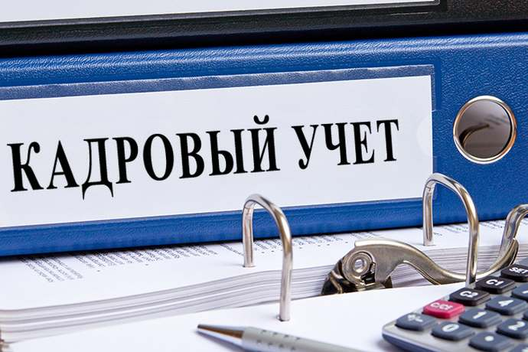 |  | ГБПОУ РС(Я) «ЯКУТСКИЙ КОММУНАЛЬНО-СТРОИТЕЛЬНЫЙ ТЕХНИКУМ»  МНОГОФУНКЦИОНАЛЬНЫЙ ЦЕНТР ПРИКЛАДНЫХ КВАЛИФИКАЦИЙ / МЦПК

Осуществляет платное обучение по дополнительному профессиональному образованию курсы повышения квалификации:

Наименование курса | «Кадровое делопроизводство» |  | «Специалист кадрового делопроизводства на современном предприятии»
Продолжительность обучения | 36 ак.ч. |  | 144 ак. ч.
 | 6 дн. |  | 21 дн.
Форма обучения | Дистанционное |  | Дистанционное.  Индивидуальные консультации
Стоимость | 5 500,00 руб. |  | 15 300,00 руб.
По окончании курса выдается | Удостоверение о повышении квалификации  Данные вносим в федеральную информационную систему «Федеральный реестр сведений о документах об образовании и (или) о квалификации, документах об обучении».
Основные темы для изучения | -Правовые аспекты и организация кадрового делопроизводства.  -Локальные нормативные акты организации.  -Требования к оформлению кадровых документов (изменения трудового законодательства).  -Комплекс документов по кадровому делопроизводству.  -Воинский учет. | - Основы трудового законодательства Российской Федерации.  - Административная и уголовная ответственность за нарушения трудового законодательства.  -Организация кадровой службы на предприятии.  - Основные правила и порядок оформления кадровых документов.  - Унифицированные формы документов и порядок работы с ними.  -Формирование резерва персонала управления.  -Воинский учет.  -Типичные ошибки, возникающие при оформлении кадровых документов, и порядок их исправления.

